DeLaval ДОБРОВОЛНА СИСТЕМА ЗА ДОЕНЕ
2024

CETODELA
6/10/2024

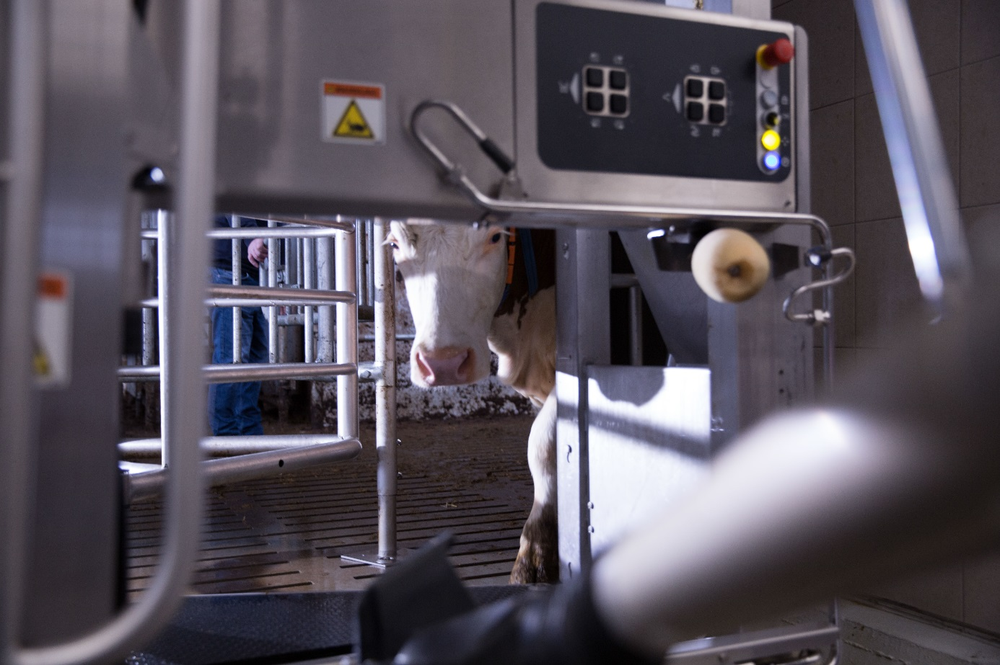

#TeamBlue

Резюме

- Професионален бранд с мрежа от експерти
- Изпълнение и точност
- Преглед на планирането на обора
- Вашето индивидуално оформление на обора
- Нашето виждане за постигане на вашите цели
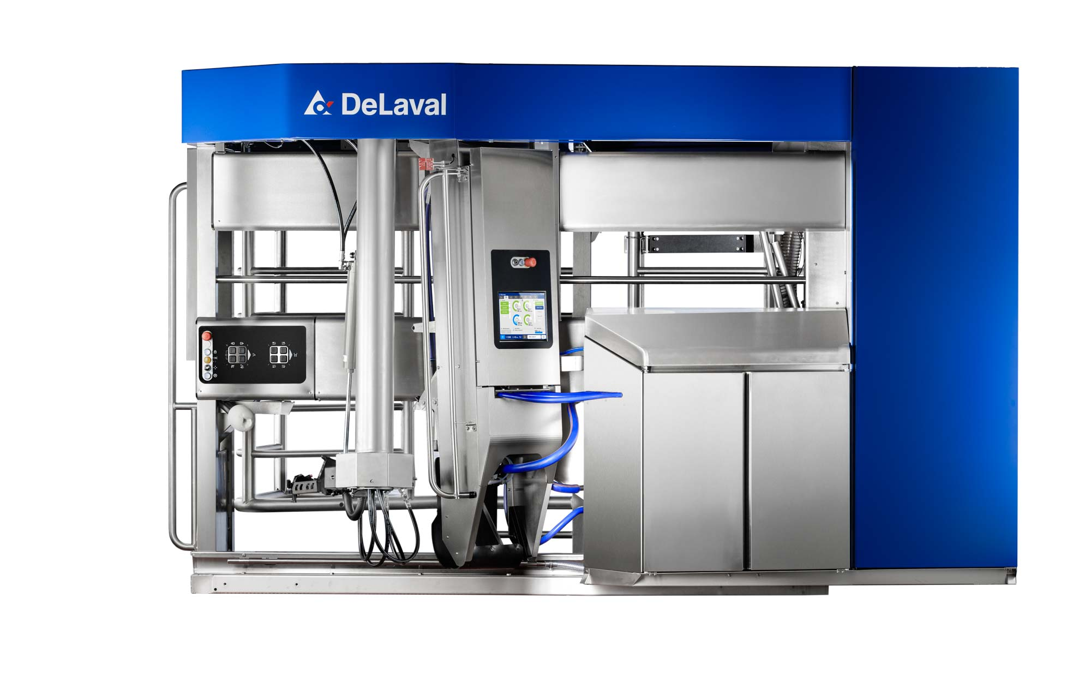
- Вашето финансиране

- Professional brand with a network of experts
In brief . . . .

Професионален бранд с мрежа от експерти
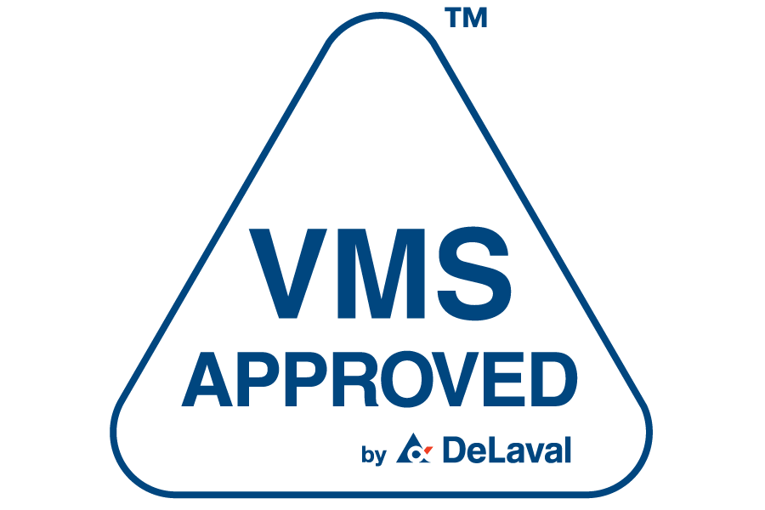
ДеЛавал е дъщерно дружество на и на Шведския глобален лидер на млечното оборудване. Ние разработваме продукти и услуги, фокусирани върху подобряването на комфорта на животните, хуманното отношение към тях, както и подобряване на производителността на млечните ферми.
С повече от двадесет търговски представителя, сертифицирани като „Експерт по роботика“, ДеЛавал има най-голямата дистрибуторска мрежа. Всички търговци са сертифицирани да продават, инсталират и поддържат вашите млечни роботи.

ДеЛавал има повече от 140 години опит в областта на доенето, от които вече 20 години в областта на автоматизираното доене. ДеЛавал винаги е в челните редици на иновациите, за групата на ДеЛавал винаги е било възможно да предвиди и отговори на нуждите на млекопроизводителите в световен мащаб.

Ние в ДеЛавал имаме повече от 68,000 DeLaval VMS млечни роботи по света:
- 4,000,000 издоени крави
- 20,500 млекопроизводители
- 5.7 Милиона издоявания на ден
- Прясно-издоено мляко за 450 милиона човека всеки ден
- 1000 VMS технически специалисти

Мрежа от експерти
ДеЛавал и търговските представители на ДеЛавал са признати експерти в автоматизацията и роботизираните системи за доене. Предоставяме тази експертиза на ваше разположение от първия ден. Ние използваме нашия опит при монтажа и поддържката на вашето оборудване. Сервизния екип на търговските представители от ДеЛавал предлага услуга за повикване, достъпна 24/7 , за да не сте никога сами.
Ние продаваме много повече от просто робот! Системата, която предлагаме е истински инструмент за задвижване, които ще се превърне в главен център във вашия бизнес, давайки ви възможност за развиване на вашата ефективност във важни за вас обасти. Всеки проект е приспособен за индивидуалната цел на всеки отделен клиент, голям или малък.
Изпълнение и точност
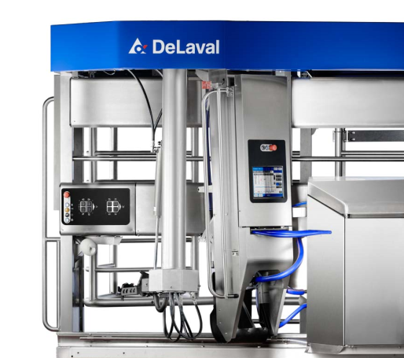

С VMS™ всичко се върти около вас
Възприемане на системен подход – вие в центъра, на всичко което правим. Доброволните системи за доене на ДеЛавал са основата в стремежа ни да ви помогнем да произвеждате повече с по-малко. Предлагайки по-качествено мляко от по-здрави крави, правейки по-лесно за вас да се насладите на баланс между работа и личен живот. Ето защо ние възприемаме подход за цяло стопанство, имайки предвид нашата история в млечната иновация, стартираща още от 1883, това е, което правим по-добре от всеки друг. Пуснете DeLaval VMS™ да работи във вашата ферма и не само ще сте първенци в хуманното отношение към животните и въпроса с безопасността на храната, вие също ще сте по-малко зависими от несигурната работна ръка. Всичко това ще ви помогне да превърнете млекопроизводството в печеливша опция и в привлекателен начин на живот и избор на кариера за годините напред.
С два налични модела, VMS™ серията дава варианти за създаване на доброволен процес за доене, който отговаря на вашите нужди и земеделски стил. Както VMS™ V300 така и VMS™ V310 включват тези основни иновации, които осигуряват вашите крави да са издоени по най-високите стандарти.
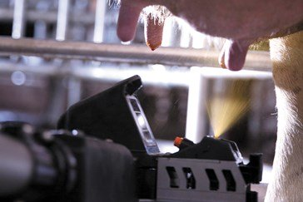
DeLaval InSight™
- По-гладко и по-бързо
- Почистващо се само
- Самообучение
Когато наблюдавате DeLaval VMS в действие има две неща, които правят впечатление веднага. Колко са спокойни кравите и колко внимателно и гладко роботизираните ръце извършват повтарящите се задачи като чистене, подготвяне, третиране, прикрепване и пръскане. Ключовата технология, която прави това възможно е InSight. Това, което се наблюдава е най-гладката, най-бързата и най-прецизната ръка, която някога сме създавали. Движещата сила на това изпълнение е взаимодействието на нашата най-изтънчена камера, хардуер и софтуер някога виждани в доилните среди.
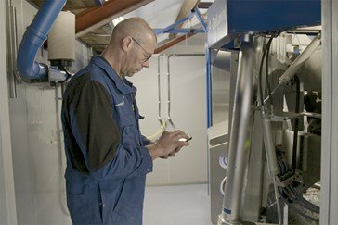
DeLaval InControl™
- Лесно за използване
- Управление на програмите
- Камери за наблюдение
InControl не само улеснява контрола и следенето на вашия DeLaval VMS, но и ви снабдява с визуални отчети, анализи и информация, които подпомагат вземането на по-добри решения. Имате статистика за пропускателната способност или промяна на настройките на вашата система на една ръка разстояние. Вие контролирате дейността му, ежедневната рутина, данните за кравите и можете лесно да споделяте информацията с вашия персонал.
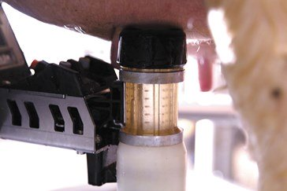
DeLaval PureFlow™
- По-добра хигиена
- Стимулация
- Регулируеми настройки
Всичко започва с подготовка - PureFlow не само почиства вимето, но и го подготвя. Използвайки първокласната прозрачна чашка, която позволява видимостта на действието, всяка цицка на вимето се почиства индивидуално и се стимулира за подобряване на отпускането и продуктивността. Отделяне на първите струйки в отделен контейнер за отпадъци чрез отделен тръбопровод с напълно регулируеми настройки, включително възможност за добавяне на сапун за по-добро почистване, като така имате максимална подготовка. След като доенето приключи, чашките са напълно изплакнати и почистени, като част от цялостното рутинно почистване, което се прави автоматично от VMS.
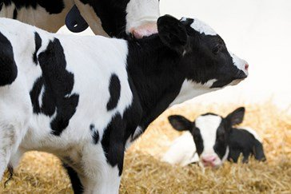
DeLaval RePro™
- Автоматична проверка за бременност
- Откриване на необичайни цикли на възпроизвеждане
- Засича дори безшумни нагрявания
DeLaval RePro™ превръща най-добрата система за доене и хуманно отношение към животните в инструмент за управление на репродукцията. Като предоставя ясна картина за репродуктивното състояние на всяко животно, използвайки DeLaval DelPro™ BioModels, нивата на прогестерон се вземат автоматично в млечните проби. На всички критични въпроси, свързани с репродукцията, може да се отговори автоматично чрез известия от вашето DelPro. Всичко това води до по-здрави крави, намалени ветеринарни разходи, подобрени машинни разходи. Забременяването на кравите в подходящия момент ще доведе до по-продуктивни лактации – което значи повече пари.
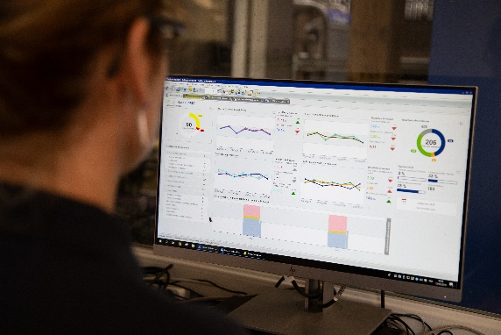
DeLaval DelPro ™
- Точна, лесно разбираема и приложима информация
- Шепа животни, чак до 20 000
- Подпомага вземането на по-добри решения, което води до по-добри резултати
- Препоръчано от млекопроизводители
В млечната ферма всичко е взаимосвързано и всяко решение има множество въздействия. Ето защо DeLaval DelPro™ е проектиран да поддържа 5-те ключови стълба на управлението на фермата, предоставяйки ви инструменти, които да ви помогнат да вземете решение, което ще увеличи максимално резултатите за цялата ви ферма. Когато ви се налага да вземете решение за вашата млечна ферма първото място, към което да се обърнете за надеждна и полезна информация е DelPro. Където започват по-добрите решения.

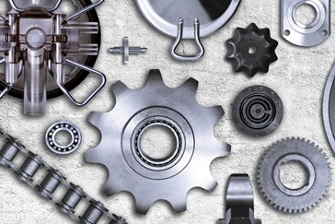
DeLaval In-Service ™
Редовната профилактика е добър начин за осигуряване на надеждна доилна инсталация, без излишни спирания и скъпи аварийни услуги. Специално обучени сервизни техници извършват услугата, използвайки усъвършенствани инструменти за тестване както на вакуум, така и на пулсация, според действащите стандарти. Ние следваме сервизната програма на ДеЛавал с препоръчаните сервизни интервали и смяна на сервизни части след работно време. Ние винаги използваме оригинални части на DeLaval за осигуряване на оптимална надеждност и дълготрайност. При завършване на услугата, получавате сервизен протокол, който описва извършеното от нас.
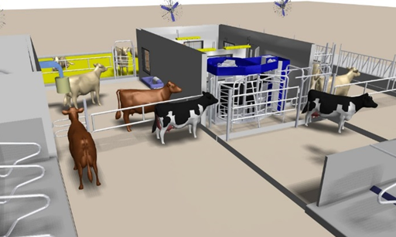
Преглед на планирането на обора
Свободно движение на кравите
Без врати и порти, кравите са напълно свободни да ядат, лежат или да бъдат доени. Свободната циркулация позволява на животните да изразят техните цялостни възможности. Качеството и количеството на концентрата, разпределен към робота, са необходими за поддържане на добри виждания, независимо от етапа на кърменето.

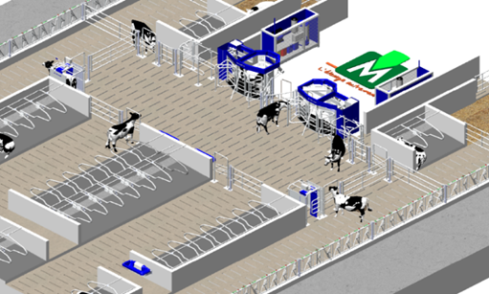
Управляем трафик
Чрез Smart Selection Gates във връзка с DelPro и изисквания за доене, предварително избрани от вас, можете да следите всяка крава за осигуряване на редовно доене. Кравата остава свободна да ходи до фуражната ограда преди или след доене. В комбинация с малка окръжност,имате привилегировано пространство за грижата и обучението на животните. Само крави с позволени за доене се допускат в чакалнята чрез Smart selection gate.
ABC Grazing System
Предлагане на пълен контрол във вашата платформа за паша чрез уникалната система за паша на ДеЛавал - ABC grazing system. Кравите могат свободно са ходят на паша и да се връщат в VMS за доене, ако не отговарят на критериите за доене, зададени от вас в рамките на DelPro , те ще бъдат върнати в oоригиналния падок чрез Smart Selection Gates, ако отговарят на предварително зададените критерии, те ще бъдат издоени и изпратени в падока по ваш избор. Това е изключително гъвкава система, която може да бъде променяна ежедневно според различните обстоятелства.
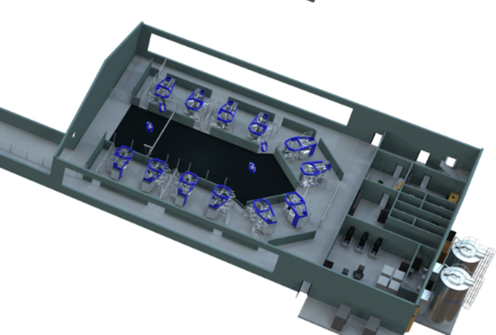
Batch Milking

DeLaval Batch Milking дава реално обещание за успех за клиентите в цяла Европа. Днес клиентите са доволни не само от предимствата на системата за доброволно доене на DeLaval, но и от предимствата на конвенционалната система за доене.

Нашето виждане за постигане на вашите цели

Характеристики & Оборудване | V300 Option 1 | V300 Option 2
DeLaval InSight ™
DeLaval InControl ™
DeLaval PureFlow ™
VMS V300 – Grid floor - Left | 1 | 1
VMS V300 – Grid floor – Right | 1 | 1
User interface per VMS station
Stainless steel frame and floor
Self-cleaning floor
Non slip rubber floor mat
Stainless steel milk lines
1 x Concentrate dispenser
HDX ISO identification (Right ear)
B – Transponder identification | X | X
Filtered air compressor
4 ICAR milk meters
MDi health indicators
Outside hose sprayer
Manure guard
End effector sprayer
Camera cleaning sprayer
Post teat spray
Central vacuum system | X | X
LVP 3000 vacuum pump x 2 | X | X
LVP 4500 vacuum pump x 2 | x | X
DVP 900 vacuum pump per station
VRS plus VRM vacuum regulation
Central milk transport system | X | X
Loop Cleaner 1 x pump | X | X
Complete PC kit
Hand held user interface | X | X
Remote farm connection
Latest DelPro software
System controller processor
Milk filtration system
Plate heat exchanger
External chemical pumps
Electric water heaters
DeLaval DelPro start up training package
Warranty 1 year parts and labour
Допълнителни опции | Quantity | Quantity
Magnetic locking exit gate | 2 | 2
Smart selection gate | 3 | 3
3 way sorting gate | 2 | 2
2 way sorting gate | 1 | 1
One way gate | 12 | 12
Block fence | 2 | 2
Entry help gate | 2 | 2
Качество & Опции за защита на млякото | Quantity | Quantity
Chlorine free chemical pumps
3rd chemical option
Teat preparation solution | X | X
Pure cup flush system | X | X
Sand bedding upgrade | X | X
600L Buffer storage tank
DeLaval cooling tank DXCE 8600L | X | X
DeLaval condensing unit (3.5HP/2.6kW) | X | X
DeLaval T200 cooling tank controller
Cooling tank fittings and fixtures
Compact chiller CWC15-A | X | X
Compact chiller CWC30-A | X | X
Heat recovery system | X | X
Печалба & Производителност на стадото опции | Quantity | Quantity
Second concentrate dispenser | 2 | 2
Liquid feed dispenser | X | 2
Additional feed station | X | X
Hoof sprayer
Automatic footbath (1 x chemical pump) | 1 | 1
DeLaval Swinging cow brush | X | 4
DeLaval automatic calf feeder | X | X
DeLaval OptiDuo feed refresher | X | X
DeLaval robotic manure scraper | X | X
Прецизно фермерство & Хуманно отношение опции | Quantity | Quantity
DeLaval RePro™ upgrade | X | 2
DeLaval online cell counter | X | X
DeLaval milk sampler | X | X
Body condition score camera | X | X
DeLaval activity system | X | X
DeLaval activity system collars | 120 | X
Тренинг, консултация & допълнителен сервиз | Quantity | Quantity
DeLaval RePro™ training package | X
DeLaval activity system training |  | X
DeLaval robotic advisory service | X | X
DeLaval ABC grazing training package
Paddock mapping by GPS & design | X | X
Paddock mapping by aerial imagery & design

